Муниципальное общеобразовательное учреждение
«Средняя общеобразовательная школа № 7
г. Ртищево Саратовской области»

Учебный Курс « Культура народов Поволжья»

Проект «Укрывает всех Покровом Богородица сама»

Руководитель: Сараева Татьяна Ивановна-
учитель русского языка и литературы,
классный руководитель 5 класса

г. Ртищево, 2011г.

ОГЛАВЛЕНИЕ

1.Введение
2. История возникновения праздника
3.Храмы Покрова Божией Матери в Саратовской губернии
4.Творческие работы учащихся

Праздник Покрова Божией Матери на Руси.
14 октября Православная Церковь и весь народ отмечает праздник Покрова Божией Матери.
Идея проведения праздника возникла после проведения в 5 классе праздника « Урожая». Дети сами заинтересовались, что же было после, когда собрали урожай, закончили все полевые работы, а дальше что?
В нашем учебном курсе « Культура народов Поволжья» есть подраздел «Календарные традиции Древней Руси», где показаны все праздники , начиная с преподобного Симеона "летопроводца" до Пасхи. И самый значимый дети выбрали Покров.
Был проведен цикл бесед, письменный опрос среди учащихся, интервью с Воскресенской О.Н., которая освещает жизнь храма имени Александра Невского в местной прессе. Впервые пятиклассники обратились к краеведческому изысканию, их интересовал материал: есть ли храмы Покрова в нашем регионе. Подготовили газету, сценки, рисунки, синквейны.
Жизнь русских людей в далёком прошлом состояла из череды будней и праздников. Покров стал для русских еще и праздником благодарения Господу за доброе лето, за хлеб, за урожай, праздником веселых свадеб, праздником осени. Этот праздник отражает веру людей в то, что Дева Мария покрывает их Своим покровом, защищает от всяких бед. 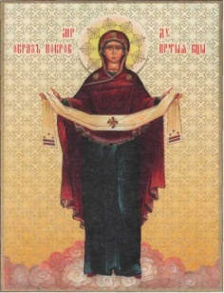

История возникновения праздника
Более тысячи лет тому назад, в начале 10 века, на Византийскую империю напали дружины иноплеменников-язычников. Неприятель был силён, и грекам грозила большая опасность. В то время в Константинополе жил святой Андрей юродивый. Был он по происхождению славянин, отроком попавший в плен. Жители Константинополя собрались во Влахернской церкви и молились о спасении. В это время святой Андрей и его ученик Епифаний удостоились дивного видения: своды храма раздвинулись, и Пресвятая Богородица, окружённая Ангелами, пророками и святыми, предстала перед ними; Она молилась и покрывала народ омофором - Своим покровом.
Слякоть, путь и бездорожье –
Не грусти, потупя взор!
Ведь над нами Матерь Божья
Простирает омофор!
От всего на свете злого
Лес, и поле, и дома –
Укрывает всех Покровом
Богородица сама!
Особому почитанию на Руси праздника Покрова способствовало и ещё одно событие, происшедшее ранее, 18 июня 860 года. Русичи тогда стояли перед Царьградом осадой. Патриарх Фотий обносил по городским стенам чудотворную ризу Богоматери, а затем край её опустил в море. До тех пор тихое, оно вздыбилось волнами, разметав неприятельские суда, после чего осаждавшие, поражённые чудом, отступили.
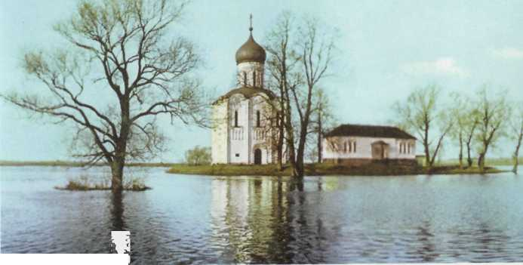 Церковь Покрова на Нерли – вершина творчества владимирских мастеров. 1166г.
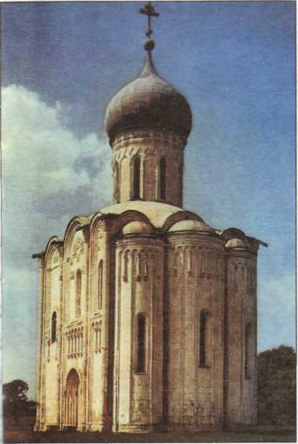 Мы пришли с тобой и замерли, И забыли все слова.
Перед белым чудом на Нерли,
Перед храмом Покрова,
Он из древнего предания,
Как герой священных битв,
Как свеча обетования
Русских пламенных молитв.
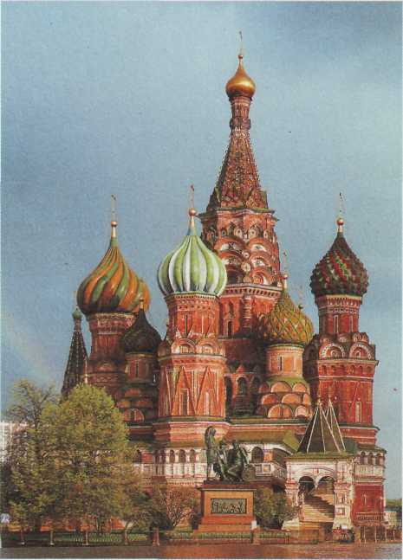 Храм Покрова на рву (Собор Василия Блаженного). 16век
Построен в благодарность Царице Небесной, в память о победе над Казанским ханством.
Считают, что Покров приносит белое снежное «покрывало» на землю. Пословица утверждает:
«Покров – первое зазимье»,
«Покров кроет землю то листом, то снегом»,
«На Покров до обеда – осень, после обеда – зима».
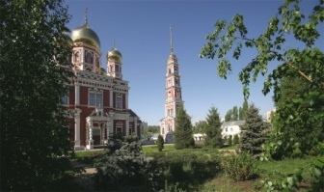 Храм Покрова Божией Матери г. Саратов

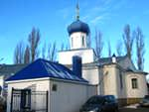 Село Приволжское Энгельский район
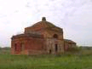 Село Мещеряковка Аркадакский район

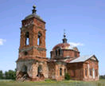 Село Липовка Духовницкий район

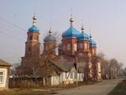 г. Петровск Саратовская область

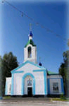 Р.П. Новые Бурасы
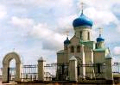 Село Белогорное Вольский район

С И Н К В Е Й Н
Покров
церковный, святой
оберегает, защищает, покрывает.
Любите чудесный праздник
Богородицу
Горохова Виктория

Покров
великий православный
веселит, радует, увлекает.
Чтите праздник Пресвятой Богородицы
Благодать
Поимцева Елизавета

Праздник
Любимый, почитаемый
Освещает, удивляет, покрывает
Никогда не оскудеет над Россией
Покров
Малевская Марина

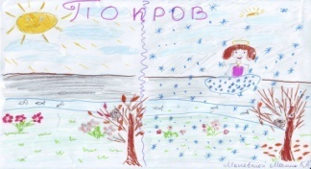 Малевская Марина
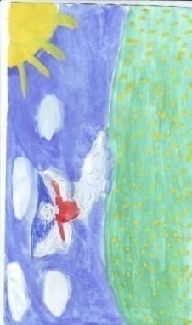 Ивлюшкин Данила

Стихотворение «Покров»
Покров – осенний праздник,
Покров всегда любим,
для нас он самый важный
Покров такой один.
Покров - всемирный праздник,
Пред Богом встали мы,
Когда -то Матерь Божия
Спасла нас от беды.
Мы благодарны ей,
Перед ней мы все в долгу,
Союз людей мы сохраним,
Услышь её мольбу!
Малевская Ирина

Заключение
Духовно - нравственное развитие и воспитание гражданина России является ключевым фактором развития страны, обеспечения духовного единства народа и объединяющих его моральных ценностей, политической и экономической стабильности.
Невозможно создать современную инновационную экономику, минуя человека, состояние и качество его внутренней жизни.
Воспитание человека, формирование свойств духовно развитой личности, любви к своей стране, потребности творить и совершенствоваться есть важнейшее условие успешного развития России.

Список используемой литературы:

Философский энциклопедический словарь М., 1989
Есин А.Б. Введение в культурологию:
Основные понятия культурологии в систематическом
изложении М., 1999
Электронный ресурс: http://www.synergia.itn.ru
http://www.potachca1.narod.ru/
http://video.yandex.ru/
http://www.youtube.com/watch?

